Курсы по программированию:

https://www.coursera.org/specializations/python-gui-development-with-pyqt - профессиональная разработка на python (PyQT) (базы данных, разработка интерфейсов, фулл-стек веб-разработка (видимо подразумевает изучение протоколов передачи данных и т.п.), развертка, создание среды (че это такое вообще))

Ардуино:

https://salilkapur.wordpress.com/2013/03/08/communicating-with-arduino-using-c/ - как через языки си получить доступ к ардуино: записать данные, выгрузить данные

Походу короче связывать через юэсби и писать на си считывание данных (фигня, все на питоне)

https://www.freecodecamp.org/news/connect-read-process-sensor-data-on-microcontrollers-for-beginners/ - какие то общие сведения о датчиках, разновидности, зачем нужны, чтобы представление иметь хорошо написано, но как данные считывать через код нету там

https://metanit.com/python/tkinter/ - Метанит создание интерфейса на Python (более продвинутый уровень, хотя и база) (шляпа, перехожу на pyqt)

https://pythonru.com/uroki/obuchenie-python-gui-uroki-po-tkinter - интерфейс на Python (база базовая, уровень полегче, шляпа шляп)

https://docs.python.org/3/library/tkinter.html - документация tkinter

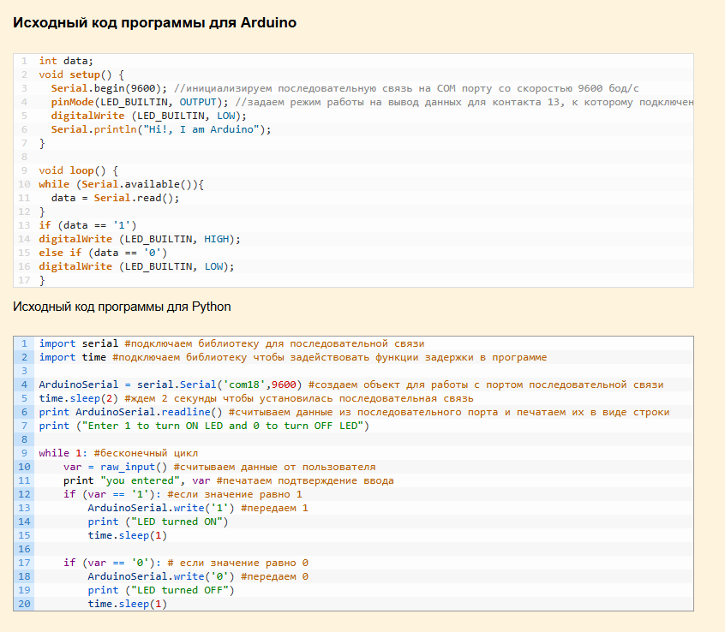

int glob = 0, loc = 0, iter = 1, raz = 2, ret = 0; //глоб следит за навигацией между меню, лок внутри меню, раз нужен, чтобы экран менялся один раз а не гориллион
//(0 значит, что можно моргнуть экраном при повороте энкодера, 2 значит, что при нажатии), рет значит брейк и возврат в 0

int autom = 0, manual = 0, sled = 0; //основной и ручной режим соответственно, след чтобы эта мразь не лупилась сука

int i = 0, stage = 0, start = 0, dir = -1, rufkinsrs=0, t0 = 1, t = 0; //это всё для авторежима

double sgm = 0, countt = 0, P = 0, T = 0, wc = 0;
char sgchar="";
String sgstr0 = "", sgstr = "", sgread = "";
double sgfloat, sgmin=0, sgmax=0, sgsum = 0;

PyQt5:

https://www.riverbankcomputing.com/static/Docs/PyQt5/ - документация по PyQt5

https://www.qt.io/academy/course-catalog?interest-area=Qt+Creator%2C+Qt+Widgets%2C+Qt+for+MCUs%2C+Embedded%2C+Developer+Tooling%2C+Qt+Framework - мини-курсы по разработке на Qt

Асинхронное программирование:

https://habr.com/ru/companies/simbirsoft/articles/701020/ - про потоки в питоне достаточно хорошо объясняют

Создание инсталлятора:

https://setuptools.pypa.io/en/latest/userguide/quickstart.html - документация к Setuptools (создание инсталлятора для приложения на python, но тут больно сложно делается, хотя если разобраться вроде можно гораздо больше всякие нюансы учесть)

https://manaj.hashnode.dev/create-installer-of-python-program-for-windows-os-using-inno-setup - создание инсталлятора через InnoSetup для python (возможно этот вариант получше, там мастер установки привычный, возможно это вообще легенда среди программ для создания инсталляторов)

https://habr.com/ru/articles/255807/ - создание инсталлятора с помощью InnoSetup на примере C# приложения, там будто подробнее написано, еще и показывают как фреймворк учесть (возможно пригодится для PyQT).

Создание экзешника:

https://habr.com/ru/companies/slurm/articles/746622/?code=2469a76276f860c0bf9f16c06a3bf747&state=feZMbcFEMOV0hXQlKs8ckYff&hl=ru - создание исполняемого файла для python-программ

Создание ПДФки:

https://python-scripts.com/create-pdf-pyfpdf - создание пдфки на python

